Gaspar Astete
(1537-1601 )

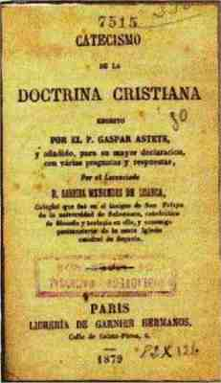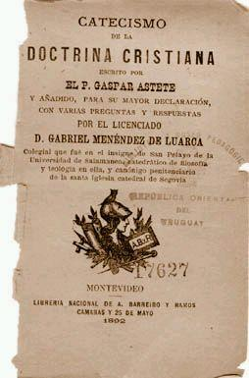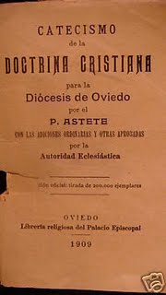

El Padre Gaspar Astete, nacido en 1537 y muerto en 1601, fue autor de diversas obras piadosas. Su catecismo tuvo gran difusión, y se contabilizan más de mil ediciones

Jesuita desde su profesión en 1635, fue superior de las casas de la Orden en Burgos y otros lugares. Muy interesado en las tareas docentes de sus Colegios, escribió diversas obras relacionadas con la docencia.
La que pasaría, a través de múltiples ediciones a ser el "catecismo" que lleva su nombre fue "Doctrina cristiana y documentos de crianza."
Apareció en la primera edición, acaso el años 1576, aunque se conoce sólo la de 1599 o tal vez de 1593. El mismo P Astete alude a su catecismo en 1592 cuando escribe el prólogo de otra obra suya: "Institución y Guía de la juventud cristiana". Con el paso de los años las ediciones, que llegaron al millar, y el estilo popular e interrogativo hicieron del catecismo "Astete" obra significativa en la Historia de la catequesis. En algunas ediciones, sobre todo del siglo XVIII y XIX, se añadieron variaciones en la forma y nuevas explicaciones que, por inercia, pasaron a ser consideradas del autor.

El orden de este catecismo se inspira en el de S. Roberto Belarmino, editado años antes en Roma (1542). Y tal vez en el de Pedro Canisio, que circuló en Alemania desde 1555.
Se inicia con el credo, habla de la oración y los sacramentos, termina en los mandamientos. Y emplea un vocabulario claro y sencillo; para la comprensión es fácil y para la memorización cómoda.

El sistema interrogativo empleado por Astete se transformó en "estilo catequístico": preguntas que se hacen por el catequista y respuestas que se memorizan y se repiten.
Junto con el Ripalda, fue el catecismo más difundido en España y América y modelo de otros muchos. Ha sido traducido.

En 1576 Gaspar Astete escribió y en fecha desconocida publicó en Burgos la "Doctrina cristiana y documentos de crianza". Su edición conocida sólo es de 1599. Pero es segura la edición anterior.

En esta pagina la parte original de Gaspar Astete [1537-1601] aparece en letra normal; Las adiciones de Gabriel Menéndez de Luarca [1742-1812], en letra cursiva; Las modificaciones de Benito Sanz y Fores, entre corchetes.

